PROGRAM ISTRAŽIVANJA I PROIZVODNJE UGLJOVODONIKA U PODMORJU CRNE GORE
- NACRT -

SADRŽAJ
1 UVOD 1
1.1 Istorijat istraživanja ugljovodonika u Crnoj Gori 1
1.2 Zakonski okviri i podzakonska akta 1
1.3 Ugovori za istraživanje i proizvodnju ugljovodonika na Jadranu 1
2 ISTRAŽNI PROSTOR 4
2.1 Javni poziv 7
2.2 Karaktersitke Jadrana (batimetrija) 7
3 FAZE PROGRAMA ISTRAŽIVANJA I PROIZVODNJE UGLJOVODONIKA 9
3.1 Faza istraživanja 9
3.1.1 Seizmičko istraživanje 9
3.1.2 Izrada istražne bušotine i ocjena 13
3.2 Plan razvoja polja i proizvodnje 14
3.3 Prestanak rada 15
4 POSTROJENJA ZA ISTRAŽIVANJE I PROIZVODNJU UGLJOVODONIKA 16
4.1 Postrojenja za istraživanje ugljovodonika 16
4.1.1 Seizmički brodovi 16
4.1.2 Plutajuća postrojenja za istraživanje ugljovodonika 17
4.1.2.1 Poduprta postrojenja 18
4.1.2.2 Plutajuća postrojenja 20
4.2 Postrojenja za proizvodnju ugljovodonika 21
4.2.1 Platforme za proizvodnju sa čeličnim skeletom 22
4.2.2 Betonske ili čelične strukture zasnovane na principu gravitacije 23
4.2.3 Plutajuća proizvodna postrojenja 24
4.2.4 Podvodni proizvodni sistemi 26
5 TEHNIČKA OGRANIČENJA PO BLOKOVIMA U JADRANU I ZAŠTITE ŽIVOTNE SREDINE 27
5.1 Tehnička ograničenja 27
5.1.1 Podjela blokova u zavisnosti od dubine i prateća oprema za bušenje 29
5.1.1.1 Dubina od 0 do 200 m 29
5.1.1.2 Dubina od 200 do 1000 m 29
5.1.1.3 Dubina preko 1000 m 30
5.2 Zaključak procjene uticaja na životnu sredinu 31
6 DINAMIKA PLANA RAZVOJA RASPISIVANJA TENDERA, ISTRAŽIVANJA I PRODUKCIJE UGLJOVODONIK 32

UVOD

Istorijat istraživanja ugljovodonika u Crnoj Gori
Prvi pisani trag vezan za naftu datira iz 1865. godine kada se engleski konzul u Skadru interesuje za ,,pojavu ulja koje izlazi iz krša Crmnice kod sela Sotonića''.
Prva analiza vezana za istraživanje nafte u Crmnici je objavljena 1882. godine od strane izvjesnog gospodina Švarca (Schwartz). Ipak, prvo ozbiljno istraživanje je trebalo da nastupi 1914. godine kada Narodna Skupština Crne Gore donjela Zakon o koncesiji na ekspolotaciju. Koncesija je ustupljena na 50 godina, holandskom preduzetniku G. J. Kokareu. Ipak, kao što je poznato, te godine počinje i ,,velji rat'' tako da se prekinulo i prije nego što i je počelo.
Prva bušotina na područiju Crmnice je napravljena 1922. godine a njena dubina je bila 215 m na kojoj ništa značajno nije otkriveno.
Odlukom Direkcije za naftu i gas Jugoslavije 1949. godine formirano je preduzeće ,,Nafta Crna Gora''. Radovi su počeli 1950. godine na područiju Ulcinja, da bi se 1951. godine proširili na Buljaricu, a 1952. godine i na Crmnicu. Do 1966. godine (kada je preduzeće Nafta Crna Gore uslijed promjene u načinu finansiranja prestalo da postoji) napravljeno je 16 bušotina. Najdublja bušotina se nalazi na područiju Ulcinja (naziv bušotine UK-1) i njena dubina je 5.300 m dubine. U toj bušotini je otkrivena nafta. Na područiju Crmnice bušotina C1 izbušena je do 2.200 m kada je došlo do havarije, a druga bušotina C2 je došla do dubine od 1.270 m.
Istraživanja se obnavljaju 6 godina kasnije, tačnije 1972. godine kada je sklopljen ugovor između američke kompanije ,,Butte Gas and Oil” i Jugopetrol Kotor. Na osnovu podataka iz bušotina na područiju Crmnice trijaski krečnjaci se nalaze na dubini od oko 1.500 m, dok su na područiju Ulcinja i Buljarice na dubini oko 5.000 m. Recimo bušotina Buljarica 5 je iuvedena do dubine od 4.444 m, a nije se došlo do trijiskog krečnjaka.
Direktor kompanije Ševron (Chevron) za istraživanja, Mel Bojs (Mell Boys), je 1975. godine na osnovu geoloških karata i pozicije trijiskih kriječnjaka, koji su na bokovima pokriveni sa jursko-krednim krečnjacima tvrdio da je područije Crmnice idealno za bušenje. Ipak, razne administrativne prepreke su spriječile uključivanje ove kompanije u istraživanje.
Naftagas iz Novog Sada 1983. godine sklapa ugovor o ispitivanju primorskog djela Crne Gore. Tada su izvedena i seizmička ispitivanja u dužini od 600 km profila.

Zakonski okviri i podzakonska akta
Ključni crnogorski zakoni od značaja za istraživanje i proizvodnju ugljovodnika su:
- Zakon o istraživanju i proizvodnji ugljovodonika („Sl. list CG“, br. 41/10 i 10/11) u skladu je sa EU direktivom (94/22/EK). Njegovim usvajanjem Crna Gora je omogućila da buduća proizvodnja ugljovodonika može biti sprovedena na transparentan način i u skladu sa najboljom međunarodnom praksom.
- Zakon o porezu na ugljovodonike ("Sl. list CG”, br. 31/14"). Skupština Crne Gore usvojila je Zakon o porezu na ugljovodonike 16 jula 2014, kojim se uvodi novi fiskalitet i kreira politika oporezivanja dobiti od proizvodnje nafte i gasa, kao i dobiti od izgradnje ili korišćenja postrojenja i prateće opreme za proizvodnju, isporuku i transport nafte i gasa. Skupština je usvojila i nekoliko amandmana od kojih je najznačajniji nivo poreske stope koji iznosi 54%.

Zakonom o istraživanju i proizvodnji ugljovodonika stvoreni su uslovi za velika ulaganja. Utvrđeni su zakonski preduslovi za energetski razvoj i konkurentne uslove u istraživanju i proizvodnji ugljovodonika, pri čemu je poseban naglasak stavljen na optimizaciju prilikom iskorićtavanja mineralnih sirovina, poštujući pritom načela zaštite nacionalnih interesa Crne Gore i omogućujući investitorima sigurnost i stabilnost prilikom sprovođenja investicija i poslovanja. Prilikom izrade navedenih zakonskih propisa uzeta je u obzir dugogodišnja svjetska praksa prihvaćena u mnogobrojnim državama koje uspješne u proizvodnji ugljikovodika, kao i stavovi zemalja Europske unije u odnosu na inostrana ulaganja.
Vlada Crne Gore je na osnovu Zakona o istraživanju i proizvodnji ugljovodonika donijela:
- Uredbu o načinu povraćaja blokova i pristupu trećih lica upstream postrojenjima („Sl. list CG“, br. 40/11, 56/13), koji propisuje bliže uslove, zahtjeve i načine povraćaja dodjeljenih blokova, uslove i zahtjeve za pristup trećih strana postrojenjima i upstream mreži cjevovoda, radnjama na upstream mreži cjevovoda i uslovima i zahtjevima u pogledu zatvaranja i uklanjanja postrojenja; i
- Uredbu o načinu obračuna i plaćanja naknade za proizvodnju nafte i gasa („Sl. list CG“ br. 14/14), koji uređuje količine, kriterijume i metode za naplatu godišnje naknade za područja koja koncesionari koriste za proizvodnju ugljovodonika u skladu sa ugovorom o koncesijama, kriterijumima za definisanje količine, metoda, osnovne dokumentacije za proračun i ostalih značajnih pitanja za proračun naknada za proizvodnju nafte i gasa za izvučeni ugljovodonih na mjesečnom nivou;
- Odluku o određivanju blokova za istraživanje i proizvodnju ugljovodonika (“Sl. list CG”, br. 17/11, 51/14), kojom su određeni blokovi za istraživanje i proizvodnju ugljovodonika, na osnovu koordinantne mreže (GRID sistem) dimenzija 12 lučnih minuta istok-zapad i 10 lučnih minuta sjever-jug.
- Odluku o određivanju blokova za dodjelu ugovora o koncesiji za proizvodnju ugljovodonika u podmorju Crne Gore ("Sl. list Crne Gore”, broj 42/12), kojom su određuju blokovi za dodjelu ugovora o koncesiji za proizvodnju ugljovodonika u podmorju Crne Gore.
Ministarstvo ekonomije je, u skladu sa odredbama Zakona o isteaživanju i proizvodnji ugljovodonika pripremilo i donijelo:
- Pravilnik o uslovima za bušenje bušotina i izgradnju postrojenja za istraživanje i proizvodnju ugljovodonika („Sl. list CG“ br. 7/14), kojim se definišu procedure za izvođenje bušotina, projektovanje i izgradnju postrojenja za istraživanje i proizvodnju ugljovodonika, izradu i sadržaj planova i programam za bušenje, izvještavanje o operacijama na izvođenju bušotina, uzimanju i dostavljanju uzoraka; i
- Pravilnik o razvoju i proizvodnji ugljovodonika („Sl. list CG“ br. 7/14), kojjim se definiše blizak sadržaj programa razvoja i proizvodnje ugljovodonika, načini i rokovi podnošenja prijave za dobijanje saglasnosti za probnu proizvodnju, saglasnost za proizvodnju ugljovodonika i izvještaje o proizvodnju.
Dok je Ministarstvo održivog razvoja i turizma, a na osnovu člana 60 Zakona o istraživanju i proizvodnji ugljovodonika, donijelo:
- Pravilnik o uslovima zaštite životne sredine tokom operacija sa ugljovodonicima („Sl. list CG“, br. 60/12), koji definiše mjere koje je potrebno preduzeti tokom aktivnosti na istraživanju i proizvodnji ugljovodonika, u cilju zaštite životne sredine.

Ugovori za istraživanje i proizvodnju ugljovodonika na Jadranu
Predmet ugovora o koncesiji za istraživanje ugljovodonika može biti pravo na geološko, geofizičko ili drugo detaljno istraživanje zemljine kore, izuzev bušenja bušotine, u cilju utvrđivanja strukturnih i tektonskih karakteristika sredine i procjene prisustva ugljovodonika. Ugovor se dodjeljuje nakon sprovedenog tenderskog postupka, na period od dvije godine.
Cilj dodjele ovog ugovora leži u namjeri države da poveća znanje o djelovima podmorja koji nijesu dovoljno istraženi. Ovaj ugovor nije ekskluzivan, što znači da se isti ne može konvertovati u ugovor o koncesiji za proizvodnju ugljovodonika.
Dodjelom ugovora o koncesiji za proizvodnju ugljovodonika kompanija stiče pravo na proizvodnju ugljovodonika u podmorju Crne Gore. Ugovor se dodjeljuje na osnovu sprovedenog tenderskog postupka.
Ugovor o koncesiji za proizvodnju ugljovodonika je podijeljen u dvije faze i to:
- Fazu istraživanja
- Fazu proizvodnje ugljovodonika
Faza istraživanja zajedno sa fazom verifikacije rezervi može trajati najduže šest godina za blok na kopnu, odnosno sedam godina za blok na moru. Na osnovu zahtjeva koncesionara i samo u onim slučajevima koji su definisani zakonom, faza istraživanja se može produžiti do dvije godine.
Faza proizvodnje ugljovodonika počinje teći od dana početka prve ekstrakcije ugljovodonika iz ležišta i traje do isteka roka utvrđenog ugovorom o koncesiji za proizvodnju, odnosno najduže do 20 godina. Ipak, faza proizvodnje se na zahtjev koncesionara može produžiti najduže za polovinu perioda faze proizvodnje utvrđene ugovorom o koncesiji za proizvodnju, odnosno najduže za 10 godina.
Odluku o dodjeli ugovora za istraživanje ugljovodonika donosi Vlada Crne Gore, dok odluku o dodjeli ugovora o proizvodnji ugljovodonika donosi Skupština Crne Gore, na predlog Vlade.
Sa jednim koncesionarom se može zaključiti ugovor o koncesiji za proizvodnju ugljovodonika na površini koja obuhvata najviše 50% ukupne površine blokova određenih za proizvodnju.
Ugovorom o koncesiji za istraživanje, odnosno ugovorom o koncesiji za proizvodnju ugljovodonika može biti obuhvaćeno više blokova, pod uslovom da su isti fizički povezani u jednu cjelinu.

ISTRAŽNI PROSTOR
Saglasno članu 8 stav 3 Zakona o istraživanju i proizvodnji ugljovodonika, Vlada Crne Gore je na sjednici od 3. marta 2011. godine, donijela Odluku o određivanju blokova za istraživanje i proizvodnju ugljovodonika. Ovom odlukom su određeni blokovi za istraživanje i proizvodnju ugljovodonika, na osnovu koordinantne mreže (GRID sistem) dimenzija 12 lučnih minuta istok-zapad i 10 lučnih minuta sjever-jug.
Vlada Crne Gore donijela je i Uredbu o načinu povraćaja blokova i pristupu trećih lica upstream postrojenjima, kojom se određuju bliži uslovi, rokovi i način povraćaja dijela dodijeljene površine bloka, način i uslovi za pristup trećih lica postrojenjima i upstream cjevovodnoj mreži, funkcionisanje upstream cjevovodne mreže i uslovi za prestanak proizvodnje i deinstalaciju postrojenja.
Na osnovu člana 17 Uredbe o Vladi Crne Gore („Sl. list CG“, broj 80/08) a u vezi sa članom 2 Odluke o određivanju blokova za istraživanje i proizvodnju ugljovodonika („Sl. list CG“, broj 17/11), Vlada Crne Gore je donijela Odluku o određivanju blokova za dodjelu ugovora o koncesiji za proizvodnju ugljovodonika u podmorju Crne Gore.
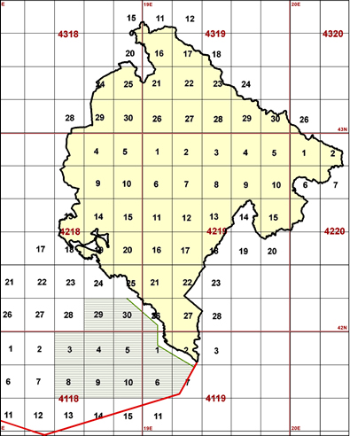
Slika 1. Blokovi za dodjelu ugovora o koncesiji za istraživanje ugljovodonika

Tabela 1. Blokovi za dodjelu ugovora o koncesiji za istraživanje ugljovodonika
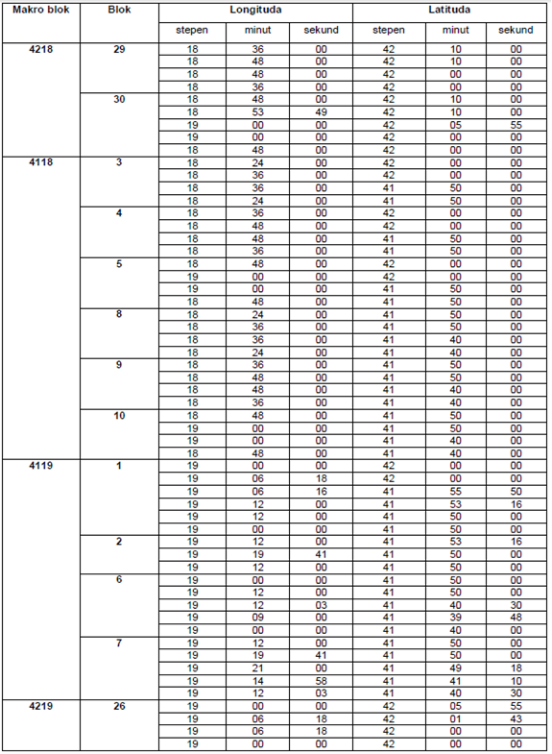

Javni poziv
Ministarstvo ekonomije je, u ime Vlade Crne Gore, dana 7. avgusta 2013. godine, objavilo prvi Javni poziv za dodjelu ugovora o koncesijama za istraživanje i koncesija za proizvodnju ugljovodonika u podmorju Crne Gore. Isključiva ekonomska zona Crne Gore pokriva površinu od 7.745 km², koja će biti predmet istraživanja. U prvom krugu ponuda, Vlada je ponudila ukupno 13 blokova i dijelova blokova u crnogorskom podmorju za Ugovore o Koncesiji za proizvodnju. Oni su osjenčeni na slici 2:
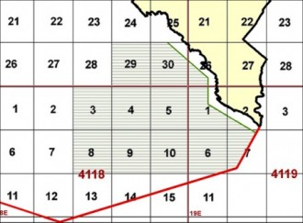
Slika 2. Blokovi za dodjelu ugovora o koncesiji za istraživanje ugljovodonika u podmorju Crne Gore
Istraživači u crnogorskom podmorju ciljaju različite geološke formacije, zavisno od dubine na kojoj se vrše istraživanja:
- Plio-Pleistocenske kombinacije na dubinama 600 - 1300 m ispod nivoa dna mora. Biogeni gas je akumuliran unutar visokokvalitetnih turbiditnih pijeskova.
- Miocenske kombinacije ispod Plio-Pleistocenskih, kao i ispod Oligocenskih, nose nalazišta gasa u šelfnim pijeskovima.

Karaktersitke Jadrana (batimetrija)
Mjerenje dubine morskog dna smatra se važnom komponentom Globalnog Sistema posmatranja okeana (GSPO). Pored važnosti za pripremu pomorskih mapa, mjerenje dubine posebno dolazi do značaja u pripremi modela prirodnih procesa koji se koriste za proučavanje uloge okeana u klimatskom sistemu Zemlje. Ukupno razumijevanje geoloških procesa, kapaciteta da se pronađu i koriste resursi okeana, modeliraju prirodni procesi u moru i urade morske prognoze zavise od detaljnog znanja o mjerenju dubine mora i okeana.
Poznavanje morskih struja i njihove interakcije sa topografijom dna je ključno za razumijevanje sudbine kontaminata koji bi mogli potencijalno biti otpušteni u duboke vode ili more.
Morfologija morskog dna ispitivana je duže od jednog vijeka, ali tek nakon tehnologija koje su razvijene na kraju 20. vijeka bilo je moguće pripremiti visoku rezoluciju mjerenja dubine.
Za pripremu mapa crnogorskog podmorja mjerenja dubine, korišćene su postojeće pomorske mape, a mjerenja dubine izvedena su na osnovu mjerenja jednozračnim ultrazvukom, pošto ne postoje moderna digitalna sistematska batimetrijska mjerenja na području od interesa. Za analizu batimetrije otvorenog mora korišćene su mape Hidrografskog instituta Jugoslovenske ratne mornarice (HIJRM). Izobate su digitalizovane i površine izračunate koristeći mape geo-referenciranog GIS (Geografski informacioni sistem) tabela 2.

Tabela 2. Površina batimetrijskih pojasa crnogorskog podmorja
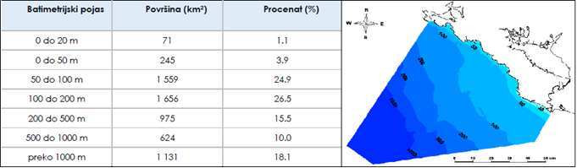

Na bazi podataka iz tabele 2 može se zaključiti slijedeće:
- Područje kontinentalnog šelfa, ograničeno dubinom od 200 m, pokriva 57% područja podmorja;
- Batimetrijski pojas, 500-1000 m dubine, pokriva samo 10% područja podmorja,
što pokazuje nagli prelaz sa šelfa u područje duboke južne doline Jadrana;
- Batimetrijski pojas, preko 1000 m dubine, pokriva 18,1% podmorja;
- Dubine do 20 m locirane su u veoma uskom pojasu duž obale i čine 1,1% podmorja (van zaliva Boke Kotorske).

FAZE PROGRAMA ISTRAŽIVANJA I PROIZVODNJE UGLJOVODONIKA

Konkretan program aktivnosti istraživanja i proizvodnje ugljovodoinka se ne može definisati dok kompanijama operaterima ne budu dodijeljeni Ugovori o istraživanju i proizvodnji. U okviru ugovora biće definisane obaveze koncesionara, a koje se odnose na izradu detaljnih planova svih pojediničnih aktivnosti u koje spada i plan razvoja istraživanja i proizvodnje.
Aktivnosti vezane za istraživanje i proizvodnju se sastoji od tri glavne faze:
- Faza istraživanja: seizmičko istraživanja, istražne bušotine i ocjenu;
- Faza proizvodnje: uključujući razvoj i proizvodnju;
- Faza prestanka rada.

Faza istraživanja

Seizmičko istraživanje
Istraživanje počinje sprovođenjem različitih geoloških i geofizičkih ispitivanja, i to se naziva "prospecting". Ova ispitivanja imaju za cilj identifikovanje mogućnosti, tj. prospekciju, pronalaženja nafte i gasa. Najveći dio ovih ispitivanja se sprovodi prije ili tokom faze licenciranja, pri čemu kompanije zainteresovane za učešće u nadmetanju imaju uvid u prikupljene podatke i kupe ih, kako bi napravili sopstvenu interpretaciju, procijenili mogućnost nalaženja nafte i gasa i proučili rizike vezane za istraživanje.
U Crnoj Gori su izvedena različita istraživanja, kao dio ranije preduzuetog “prospecting-a”. Ona uključuju oko 3.500 km seizmičkih reflektivnih profila urađenih tokom ranijih godina (1979, 1983, 1984, 1985, 1986, 1988 i 2000), kao i 3D seizmičke podatke dobijene na površini od 311 km², slika 3. Osim toga, na raspolaganju su i podaci o kopnenim i podmorskim bušotinama. Oni uključuju litološke podatke, podatke o bušotinama, jezgra bušotina i geohemijske podatke. Slika 3 predstavlja dobijene 2D seizmičke profile (narandžaste linije), 3D seizmičke profile (zeleni blokovi) i istražne bušotine (crni krugovi). Delineacija blokova je predstavljena sivim linijama.
Slika 3. Postojeći seizmički podaci i podaci iz bušotina u Crnoj Gori
Interpretacija dobijenih podataka je omogućila identifikaciju nekoliko prospekata unutar zone istraživanja. Nekoliko Pliocenskih prospekata je identifikovano na dubinama između 700 m i 1.300 m, u vodama dubine od 75 do 120 m. Površina ovih prospekata je pokrivena 3D seizmičkim podacima i rizik za sprovođenje istraživanja se, procjenjuje na srednji do nizak. Takođe je identifikovana i mogućnost postojanja nafte unutar Mezozojskih karbonata. I Mezozojski i Paleogeni karbonati predstavljaju primarnu metu u podmorju Crne Gore, s obzirom da takva nalazišta daju značajne količine ugljovodonika. Operater će izvesti dodatna istraživanja (geološka i geofizička, kao i istraživanja životne sredine) prije nego predloži definitivno mjesto bušenja i izvrši mobilizaciju opremu za bušenje. Ovo se zahtijeva radi bolje lokalizacije eventualnih nalazišta i od velikog je značaja za ispitivanje morskog dna i plitkih zona, posebno kako bi se mogle predvidjeti i izbjeći opasnosti pri bušenju.
Takva istraživanja mogu uključiti, ali nisu ograničena na:
- Batimetrijska mjerenja, za dobijanje digitalnog modijela terena morskog dna u visokoj rezoluciji.
- Skeniranje morskog dna sonarom, kako bi se identifikovale karakteristike morskog dna.
- Profilisanje ispod morskog dna, da bi se dobila kontinuirana slika veoma visoke
rezolucije geoloških uslova na manjim dubinama ispod morskog dna.
- Magnetometarska ispitivanja, da bi se istražili željezni objekti koji leže na morskom dnu ili su pokopani na malim dubinama, u pokušaju da se identifikuje pozicija kablova, cjevovoda ili napuštenih bušotina koje se ne mogu detektovati akustičkim ispitivanjima. Za preciznije rezultate ili mjerenja blizu velikih struktura kao što su platforme, može se koristiti gradiometer (mjerenje magnetnog gradijenta između dva ili više magnetometara, koji su postavljeni blizu jedan drugom).
- 2D višekanalna seizmička ispitivanja visoke rezolucije, kako bi se istražili geološki uslovi u gornjim slojevima tla u kojima će se izvoditi bušotine, na predloženim lokacijama bušenja u cijeloj oblasti. Ukoliko postoje prethodna 3D seizmička ispitivanja, ona se smatraju odgovarajućom zamjenom za ovo ispitivanje.
- 3D višekanalna seizmička ispitivanja visoke rezolucije, specifično dizajnirana za
svaku lokaciju gdje početna razmatranja ili postojanje rasjeda ukazuju da su plitke sekcije ili postojeći uslovi posebno kompleksni.
- Uzimanje uzoraka morskog dna, kako bi se potvrdile analize sa lica mjesta za morsko
dno i plitke segmente tla ispod dna u oblastima koje su definisane tokom istraživanja
lokacije, ili ranije definisane, tokom teoretskih analiza. Za usidrenu platformu bi moglo biti neophodno da se za analizu pribave plitki uzorci morskog dna koristeći set alata odgovarajućih za karakteristike dna (bager, zatvoreni sempler, cilindrični sempler, gravitacioni sempler, vibracioni sempler ili test penetracije konusa (CPT)). Dobijene uzorke treba propisno označiti, i po potrebi otpremiti na kopno radi analize. Ako je cilj uzorkovanja da se definišu eventualna osjetljiva područja, treba se pobrinuti da se uzme i kontrolni uzorak izvan tog područja.
- Fotografije morskog dna, da bi se potvrdili akustički podaci i omogućilo ispitivanje
pojedinačnih oblasti od interesa koje su identifikovane tokom istraživanja.

Obim istraživanja koja se vrše iz vazduha zavisi od vrste i kvaliteta postojećih podataka, dubine vode i vrste opreme za bušenje koja će se koristiti.
Postojeći paketi 3D podataka mogu da zamijene gore navedena dodatna ispitivanja, ukoliko se njihova specifikacija poklapa sa industrijskim standardima, u suprotnom se mogu poboljšati djelimičnim izvođenjem gore navedenih istraživanja.
Tokom seizmičkih istraživanja na moru, brod koji se sporo kreće (obično brzinom između 4 i 6 čvorova) za sobom vuče uređaj za emitovanje zvučnih impulsa (niz vazdušnih topova). Zvuk se odbija od morskog dna i brodski kompjuteri registruju i obrađuju seizmičke podatke. Nakon interpretacije dobijenih podataka, dobijaju se geološki profili podmorja, a sve u cilju identifikacije potencijalnih nalazišta nafte i gasa. 3D brodovi imaju višestruke emitere (obično od 4 do 20), dužine od 3 do 6 km, koje vuku na međusobnom razmaku do 120 m, slika 4.
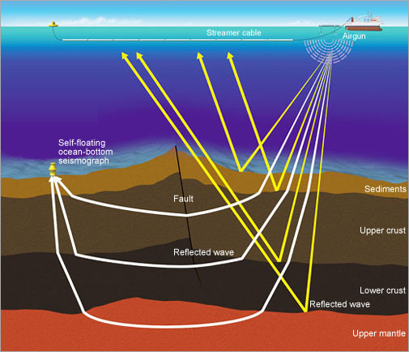
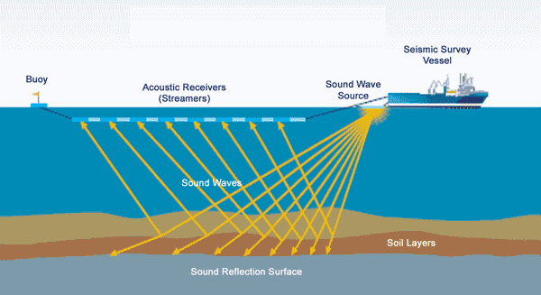
Slika 4. Ilustracija principa na kome se izvode seizmička istraživanja u podmorju
Izvori zvuka (obično poznati kao "vazdušni topovi") su podvodni pneumatski uređaji, iz kojih se vazduh pod visokim pritiskom odašilje u vodu. Vodeni topovi impuslno proizvode ove visokoenergetske niskofrekventne zvučne talase (poznate kao "udari") i odašilju ih prema morskom dnu, odakle se oni šire kroz tlo ispod morskog dna. Seizmički talasi se odbijaju od formacija stijena ispod morskog dna i vraćaju ka površini mora, gdje baterije prijemnika (hidrofona), instaliranih unutar kablova strimera, detektuju odbijenu seizmičku energiju. Izvor zvuka je potopljen u vodu, obično na dubinu od 5 do 10 m.

Izrada istražne bušotine i ocjena
Nakon identifikacije mogućih lokacija bušotina, operater će mobilisati opremu za bušenje i napraviti jednu ili više istražnih bušotina u okviru dodijeljenog bloka. Cilj je da se dokaže postojanje ugljovodnika u identifikovanom prospektu. Tokom bušenja, procijeniće se formacije kroz koje se buši, proučavanjem jezgra bušotine i dobijanjem informacija o litološkim, hemijskim i petrofizičkim karakteristikama formacija, kao i karakteristika fluida koji se nalaze u njima, kroz uzimanje uzoraka jezgara, ili snimanjem profila bušotine, tzv. Wireline tehnikom, kontinualnim mjerenjem osobina formacija pomoću električnih instrumenata.
Zavisno od dubine vode, ciljane dubine bušotine i očekivanog pritiska u formacijama, kao i vremenskih uslova, tokom aktivnosti na istraživanju i proizvodnji u podmorju se očekuje primjena različitih tipova opreme za bušenje. To mogu biti platforme utemeljene na dnu mora, usidrene ili dinamički pozicionirane platforme. Slika 5 prikazuje raspored blokova u podmorju Crne Gore sa pripadajućim dubinama morskog dna.
Slika 5. Prikaz rasporeda blokova za istraživanje i proizvodnju ugljovodinka sa pripadajućim
dubinama morskog dna u Crnoj Gori
U slučaju da se u nekoj od bušotina otkriju ugljovodonici, koncesionar je dužan da bez odlaganja, najkasnije u roku od 15 dana od dana otkrica, obavijesti organ uprave u pisanoj formi o lokaciji i prirodi otkrica i dostavi podatke kojima raspolaže. Bušotina bi bila dalje ispitana u cilju procjene isplativosti otkrivenih količina. To se izvodi sprovođenjem testova koji pokazuju proizvodni kapacitet bušotine, kao i druge parametre nalazišta, kao što su propustljivost i pritisak, što pomaže pri određivanju granica nalazišta. Ova faza se definiše kao faza procjene (appraisal).
Bušotine za koje se dokaže da su produktivne će biti zatvorene u skladu sa industrijskim standardima, kako bi kasnije bile kompletirane i korišćene za proizvodnju. Zavisno od pokazatelja, ocjena nalazišta se može izvršiti i dodatnim bušotinama i izvođenjem dodatnih testova.
Faza verifikacije rezervi ugljovodonika obuhvata:
- Operacije neophodne za okonturenje ležišta, uključujući bušenje razradnih bušotina i geohemijskih istraživanja radi utvrđivanja komercijalnosti otkrića.
- Koncesionar je dužan da organu uprave prije pocetka faze verifikacije rezervi ugljovodonika dostavi detaljni program verifikacije rezervi ugljovodonika sa zahtjevom za pocetak faze verifikacije rezervi.
- Organ uprave je dužan da u roku od 30 dana od dana prijema zahtjeva za pocetak faze verifikacije odluči o davanju saglasnosti na program iz tačke 2.
- Faza verifikacije rezervi ugljovodonika otpočinje danom dostavljanja koncesionaru rješenja iz tačke 3 kojim se daje saglasnost na detaljan program verifikacije rezervi i odobrava početak faze verifikacije rezervi ugljovodonika
Ako se otkriveno nalazište ne smatra komercijalnim, bušotine će biti permanentno zatvorene cementom ili mehaničkim čepovima i napuštene. Nakon toga bi se sprovelo raščišćavanje lokacije, u cilju vraćanja iste u prvobitno stanje.
Koncesionar je dužan
- da u roku od osam dana od dana utvrđivanja komercijalnosti ležišta u pisanoj formi obavijesti organ Uprave.
- da organu Uprave dostavi podatke o procijenjenim rezervama ugljovodonika u skladu sa zakonom najkasnije u roku od 60 dana od dana dostavljanja obavještenja iz tačke 1.

Plan razvoja polja i proizvodnje
Plan razvoja polja (Field Development Plan, FDP) se obično priprema na bazi rezultata istraživanja i procjene. On služi kao idejna specifikacija opreme i postrojenja, ispod i iznad površine, kao i operativne filozofije održavanja. Po odobrenju plana, sprovode se aktivnosti vezane za nabavku materijala za izgradnju, izradu i ugradnju opreme, kao i puštanje u probni rad cijelog postrojenja i opreme. Planiranje razvoja i proizvodnje zasniva se na očekivanom proizvodnom profilu. On određuje neophodnu opremu, kao i broj bušotina koje će biti napravljene. Proizvodni profil rezultat je komplikovane simulacije u kojoj učestvuje veliki broj podataka, od pritiska unutar ležišta, kao broja i prostornog rasporeda proizvodnih bušotina. U cilju postizanja što većih količina proizvedenih ugljovodonika, u što dužem vremenskom periodu, koriste se različite metode poboljšavanja koeficijenta iskorišćenosti (Recovery factor). Koeficijent iskorišćenosti predstavlja procenat proizvedenih ugljovodonika u odnosu na količinu verifikovanih rezervi. Ovaj faktor je veoma važan pokazatelj uspešnosti proizvodnje i deo je proizvodnog profila. Planiranje aktivnosti koje će biti korišćene kako bi faktor ekstrakcije bio što veći, potrebno je započeti tokom izrade plana razvoja. Najčešće među prvim aktivnostima koje se sprovode je bušenje injekcionih bušotina u koje se upumpava voda ili gas (ukoliko ja na raspolaganju). Naknadno, može se uključiti i korišćenje različitih hemijskih i fizičkih metoda povećanja produktivnosti postojećeg polja.
Faza proizvodnje pocinje od dana početka prve ekstrakcije ugljovodonika iz ležišta i traje do isteka roka utvrđenog ugovorom o koncesiji za proizvodnju, odnosno do dana podnošenja obavještenja koncesionara organu uprave da dalja proizvodnja iz ležišta nije komercijalna. Faza proizvodnje može trajati najduže 20 godina od dana početka proizvodnje a na zahtjev koncesionara, može se produžiti najduže za polovinu perioda faze proizvodnje utvrđene ugovorom o koncesiji za proizvodnju.
Proizvodni profil zavisi od karakteristika ležišta, odnosno uslova u rezervoaru, i može se podijeliti u tri glavna perioda:
- Period porasta: tokom ovog perioda treba bušiti nove bušotine;
- Period stagnacije: tokom ovog perioda mogu se još uvijek uvoditi u proizvodnju nove bušotine, dok proizvodnja iz postojećih bušotina opada. Tokom ovog perioda, proizvodna oprema radi punim kapacitetom i proizvodnja se održava na stalnom nivou;
- Period opadanja: tokom ovog perioda, proizvodnja opada u svim bušotinama.
Unutar licencirane zone se mogu korisiti raznovrsni razvojni i proizvodni sistemi. Tip opreme koju će operator izabrati se zasniva na nekoliko faktora, koji uključuju dubinu vode, vrstu nalazišta, kao i blizinu postojeće infrastrukture za naftu i gas i pomoćnih aktivnosti.

Prestanak rada
Nakon iscrpljivanja svih ekonomskih rezervi, polje će biti zatvoreno. Operateri obično pokušavaju da odlože ovu fazu, bilo smanjenjem operativnih troškova, bilo povećanjem protoka ugljovodonika. U tom cilju su razvijene napredne tehnike za oporavak, odnosno povećanje koeficijenta iskorišćenosti.
Potrebno je razviti plan zatvaranja za postrojenja na moru, koji razmatra zatvaranje bušotine, uklanjanje nafte iz cjevovoda, uklanjanje postrojenja i zatvaranje podmorskog cjevovoda, zajedno sa opcijama za odlaganje cjelokupne opreme i materijala. Ovaj plan se može dalje razviti tokom operativnih radova na polju i u potpunosti definisati prije kraja radnog vijeka polja. Plan treba da uključi detalje o odredbama za sprovođenje aktivnosti na zatvaranju polja i aranžmane za monitoring i održavanje nakon prestanka rada.

POSTROJENJA ZA ISTRAŽIVANJE I PROIZVODNJU UGLJOVODONIKA

Postrojenja za istraživanje ugljovodonika

Seizmički brodovi
Ova istraživanja zasnivaju se na analizi seizmičkih talasa. Ukratko, proces teče tako što seizmički detektor emituje elektromagnetne talase u određenu podvodnu tačku. Složenom analizom vremena potrebnog da se talas vrati u svoju nultu tačku određuje se da li je određeno morsko dno pogodno za bušenje.
Seizmički brodovi za istraživanja su sofisticirana plovila izgrađena sa karakteristikama da mogu smjestit tim inženjera i operativaca za seizmiku, posadu broda, operativnu palubu, laboratoriju, kontrolnu sobu, tih motor, ogromna vitla ili konopac za skladištenje streamer kablova i dodatni upravljački sistem. Ovi brodovi se uglavnom sporije kreću i mjere dužinu manju od 100 metara.
Glavna seizmička oprema koja se koristi na takvim brodovima je:
Rep-bova, kao što ime sugeriše je vrsta bove, koja je opremljen GPS-om i treptućim svijetlom i priključena je na krajevima svakog streamer kabla. Ona obezbjeđuje da strimer kablovi plutaju po površini. To daje podatke o poziciji, a takođe svijetli tokom noći.
Streamer kabl ili traka je optički kabl koji sadrži hidrofone da prime seizmički signal, elektronski modul koji prenosi podatke, membrane za pritisak ili kelvar i električni prenosni sistema. Trake su podeljene na sekcije od najvise 100 metara ili čak manje (to služi da se lako zamijene oštećenja). Streamer kablovi su ispunjeni fluidom, specifične težine manje od 1, da bi streamer plutao. Danas, fluidi su zamjenjeni sa pjenom, koja ima manje šanse za curenje i lakai je za održavanje.
Ptica je uređaj za kontrolu dubine koja je vezana za streamer i postavlja se u redovnim intervalima (ne više od 300 metara). Ona kontroliše dubinu streamer kabla, a ima motor i krila kojim upravljaju iz kontolne sobe da bi održavali željenu dubinu strimera.
Akustika je vezana za strimer gdje su ugrađeni predajnici a postavljeni su na jednakoj udaljenosti. Akustika emituje signal koji primaju sonde koje se nalaze na brodu, dajući relativne položaje kablova.
Vazdušna puška je oprema koja se takođe zove seizmički izvor. Pušku čine dvije komore odnosno gornje kontrolne komore, donje komore za pražnjene (pucanje) i magnetnog ventila. Kontrolna komora šalje električni impuls za magnetni ventil, koji se otvara i doprema vazduh za otpuštanje kroz otvor na donjoj komori. Otvaranje magnetnog ventila i punjenje vazduha u komorama je veoma brz proces i traje svega nekoliko milisekundi. Ovo omogućuje kontinuirano pražnjenje (pucanje) i vremenski interval između svakog pražnjena zavisi od brzine broda.
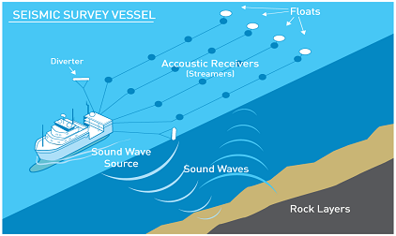
Slika 6. Brod za seizmičko istraživanje sa pratećom opremom

Plutajuća postrojenja za istraživanje ugljovodonika
Naftna platforma ili postrojenje za bušenje na moru je specifična konstrukcija koja se koristi za smještaj radnika, mašina i opreme potrebne za bušenje okeanskog dna, proizvodnju ugljovodonika, preradu ugljovodoničnih fluida i transport istih do obale uz pomoć specijalnih brodova (tankera) ili pomoću odgovarajućih cjevovoda. Veličina naftne platforme, zavisi od broja i veličine objekata koji će biti montirani na nju kao što su: bušaći toranj, heliodrom, prostorije za smještaj radnika, prostora za smještaj opreme, objekata za skladištenje sirovine i isplake itd.
Izbor tipa postrojenja za bušenje na moru u velikoj mjeri zavisi od dubine vode, a dubine vode se klasifikuju:
- <350 m plitke vode
- <1500 m duboke vode
- >1500 m izuzetno duboke vode
Osnovne karakteristike postrojenja za bušenje na moru su prenosivost i maksimalna dubina vode za obavljanje radova. Na osnovu njihovih karakteristika postoje dvije osnovne podjele bušaćih postrojenja na moru.
Prva podjela bazira se na osnovu mobilnosti postrojenja i prema njoj sva postrojenja se dijele na:
- Pokretna (mobilna) - to su ona postrojenja koja imaju tehničke mogućnosti da se nakon završenog posla na jednoj lokaciji vrlo jednostavno razmontiraju i presele na drugu lokaciju i da tamo nastave rad.
- Nepokretna (nemobilna) - to su postrojenja koja nakon što se dovuku na lokaciju i učvrste za morsko dno ostaju tu do kraja svog radnog vijeka. Veliki problem kod ovih tipova postrojenja je njhovo uklanjanje, po prestanku rada. Ranije su ona jednostavno potapana na morsko dno, a danas kada je zaštite životne sredine veoma važna tema, to više nije moguće, nego takva postrojenja moraju biti rastavljena i u dijelovima odvučena na kopno.
Druga osnovna podjela bazira se na činjenici da li se postrojenje nekim svojim dijelom oslanja na dno ili ne, pa se prema tome dijele na:
- Poduprta
- Plutajuća
Treba reći da sva plutajuća postrojenja spadaju u mobilne jedinice sa izuzetkom TLP i jarbol platforme. U teoriji, ova postrojenja je moguće premjestiti na drugu lokaciju, ali ne brzo i relativno jednostavno kao ostale jedinice iz klase mobilnih postrojenja, a sa druge strane njihovo relociranje je veoma skup proces pa se u praksi rijetko događa.

Poduprta postrojenja
Konstrukcija podupriha postrojenja jednim svojim dijelom ili cijelom površinom oslanja se na morsko dno. Glavna prednost ovih postrojenja je u tome sto pružaju stabilne uslove za rad i otporna su na loše klimatske uslove a nedostatak im je to što se ne mogu montirati u malim dubinama.
U poduprta postrojenja koja odgovaraju dubinama Jadrana spada „Jack-up”.
„Jack-up“ je mobilno postrojenje koje se koristi u vodama dubine do 180 m. Platforma pluta na svom trupu prilikom tegljenja do lokacije za rad gdje spušta svoje noge i oslanja ih na dno, a zatim se trup izdiže na željenu visinu. Ovo postrojenje može da se prevozi brodom do lokacije.
Većina modernih platformi ima trup u obliku trougla sa tri nosača, a ostale imaju pravougaoni trup sa četri ili više nosača. Nosači mogu biti trouglastog oblika otvorene rešetkaste konstrukcije kakvi se danas najčešće i prave ili mogu biti u obliku cilindričnih stubova.
Razlikujemo dva osnovna tipa ovih platformi, a to su platforme sa nezavisnim nogama i platforme čije noge moraju da imaju napravljenu osnovu na dnu.
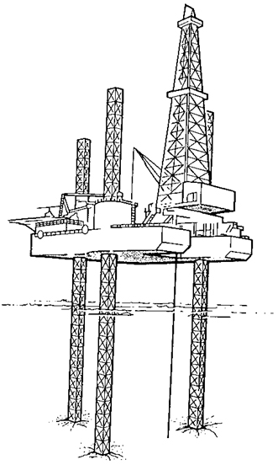

Slika 8. Potporne papuče sa konusnim dnom koju moraju da imaju svi stubovi kod samopodižuće platforme sa nezavisnim nogama.

Slika 7. Samopodižuća platforma “Jack-up“
Nezavisne mogu da se koriste bilo gdje, ali se najčešće koriste u oblastima čvrstog morskog dna koralnog ili neujednačenog dna. Platforma sa nezavisnim nogama zavisi od potpornih papuča sa konusnim dnom na kraju svake noge, koje mogu biti kružnog, kvadratnog ili mnogougaonog oblika, slika 8.
Samopodižuće platforme mogu da budu vučene ili da imaju sopstveni pogon.
Kada se razmišlja koji tip ove jedinice treba da se postavi mora se uzeti u obzir sledeće:
- Dubina vode i kriterijum zaštite životne sredine
- Tip i gustina morskog dna
- Potrebna dubina bušenja
- Potreba za selidbom jedinice za vrijeme sezone uragana
- Koliko često je potrebno seliti jedinicu
- Vrijeme izgubljeno na preseljenje
- Operativna i noseća ograničenja jedinice
Samopodižuće platforme čine oko 50% svetske bušeće flote.

Plutajuća postrojenja
Plutajuća postrojenja su postrojenja koja ne dodiruju morsko dno, ali mogu biti vezana za njega sajlama i sidrima. Ove jedinice plutaju na površini vode. Njihove osnovne karakteristike su velike dubine vode u kojima mogu da rade, međutim s obzirom da su ona samo privezana za morsko dno putem užadi i sajli kritičan faktor kod ovih tipova postrojenja je stabilnost u surovim vremenskim uslovima mora i okeana. Plutajuća postrojenja mogu biti mobilna i nemobilna.
U plutajuća postrojenja koja odgovaraju dubinama Jadrana spada poluuronjena platforma ,,semi-submersible”
Jedinice ovih postrojenja su nastale evolucijom uronjenih postrojenja i predstavljaju mobilna bušeća postrojenja koja do mesta lokacije mogu vući ili nositi brodovi, a često ove jedinice imaju i sopstveni pogon pa se do lokacije kreću samostalno, slika 10. Poluuronjene platforme se mogu koristiti za rad u vodama maksimalne dubine 3000 m, međutim one se najčešće koriste u vodama dubine od 300 m do 1000 m. One se zovu poluuronjene, zato što su u poziciji za bušenje pontoni uronjeni samo nekoliko metara ispod površine vode i nisu u kontaktu sa morskim dnom.
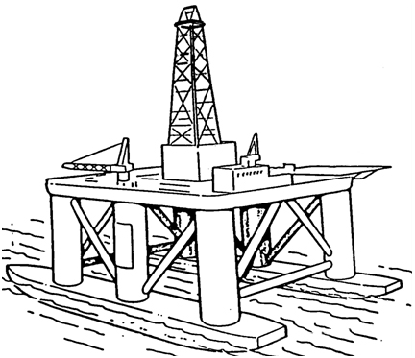
Ponton je dug, uzan i šupalj čelični plovak-bova sa pravougaonim ili kružnim popriječnim presjekom. Pontoni su prilikom transporta platforme do lokacije ispunjeni vazduhom, međutim na mjestu predviđenom za postavljane platforme u njih se upumpava morska voda kako bi platforma uronila na određenu dubinu. Kada su pontoni uronjeni cela konstrukcija dobija na stabilnosti i znatno je otpornija na udare vjetrova i talasa. Glavna paluba leži na vrhu velikih cilindričnih ili četvrtastih stubova koji se protežu naviše od pontona.
Slika 9. Poluuronjena platforma.
Poluuronjene platforme se na lokaciji za rad održavaju uz pomoć dva principa:
- Aktivno privezivanje (usidravanje). Sastoji se od primjene sistema dinamičkog pozicioniranja,
- Pasivno privezivanje (usidravanje). Sastoji se od primjene konvencionalnih sidra sajli i lanaca pomoću kojih se platforma osigurava za morsko dno.
Danas se međutim često koristi kombinacija ova dva principa.
Prednosti poluuronjenih platformi su:
- Mobilnost postrojenja
- Velike radne površine
- Dobra stabilnost u lošim vremenskim uslovima
Najveće mane ovih postrojena su:
- Visoki troškovi izrade platforme
- Visoke cijene njenog rada
- Konstrukcija podložna zamoru materijala
- Komplikovane operacije bušenja i održavanja platforme na lokaciji u slučaju izuzetno nemirnog mora

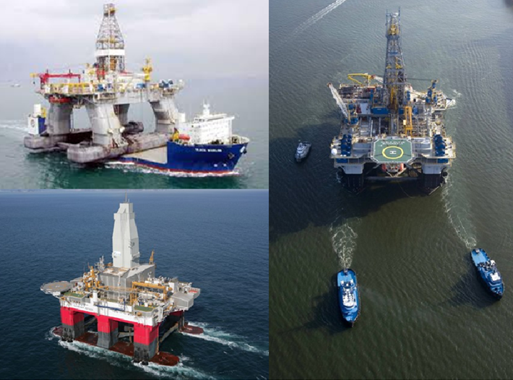
Slika 10. Princip transporta poluuronjene platforme na lokaciju.
Transport brodom (gore-lijevo);
Samostalno kretanje platforme (dolje-lijevo);
Odvlačenje platforme na lokaciju tegljačima (desno)

Postrojenja za proizvodnju ugljovodonika
Platforma za proizvodnju u podmorju je svojevrsna sabirna stanica; ugljovodonike treba sakupiti, obraditi i otpremiti na dalju obradu ili skladištenje. Međutim, dizajn i izgled postrojenja namijenjenih za rad u podmorju se veoma razlikuje od onih koja su namijenjena za rad na kopnu, iz sljedećih razloga:
- forma mora da bude instalirana iznad nivoa mora prije početka bušenja, a procesna postrojenja mogu da budu locirana na kopnu;
- Na platformama koje rade u podmorju nema komunalne infrastrukture, tako da napajanje cjelokupnom rasvjetom, vodom i strujom, kao i stanovanje, mora da bude riješeno na platformi da bi ona funkcionisala;
- Usled ograničenja mase i zapremine na platformi, skladišni rezervoari nisu prihvatljiva opcija, pa se moraju primijeniti alternativne metode skladištenja.

Uobičajena je praksa da se na moru radi samo stabilizacija ugljovodinka kako bi se omogućio dalji transport u postrojenje za preradu ili u tanker. To najčešće podrazumeva odvajanje vode, a takodje zavisnosti od vrste i tipa ugljovodinka može sadržati i druge elemente (odvajanje kondenzata, pratećeg zasićenog gasa). Razlog za ovakvu praksu su visoki troškovi prerade ugljovodinika na moru zbog prostorne ograničenosti i napajanja energijom.
Platforma za proizvodnju u podmorju je svojevrsna sabirna stanica; ugljovodonike treba sakupiti, obraditi i otpremiti na dalju obradu ili skladištenje. Platforme za rad na moru se mogu podijeliti na dvije glavne kategorije: fiksne i plutajuće. Fiksne platforme se generalno klasifikuju prema njihovoj mehaničkoj konstrukciji.
Postoje dva glavna tipa:
- platforme sa čeličnim skeletom,
- platforme zasnovane na gravitaciji.
Plutajuće platforme se mogu podijeliti na tri glavna tipa:
- polu-uranjajući brodovi.
- jednotrupna plovila u obliku broda (kao što su plutajuća proizvodnja, skladištenje i otprema (floating production, storage and offloading, FPSO).
- SPAR platforme.

Platforme za proizvodnju sa čeličnim skeletom
Platforma na skeletu od čeličnih nosača je najčešći tip platforme i primjenjuje se u širokom spektru uslova na moru, od relativno mirnih uslova u Južnom kineskom moru do neprijateljskih uslova u Sjevernom moru. Čelični skeleti se koriste za dubine mora do 150 m i mogu da podrže proizvodna postrojenja do visine od još 50 m iznad nivoa mora. Uobičajeno je da se u dubokim morima svi procesi i prateća postrojenja nalaze na istom skeletu, ali u plitkim morima može biti isplativije i bezbjednije da se moduli za bušenje, proizvodnju i smještaj posade nalaze na posebnim skeletima. U nekim oblastima, uobičajeno je da skeleti opslužuju po jedno izvorište, a da su podvodnim cjevovodima spojeni sa centralnom procesnom platformom, slika 11.

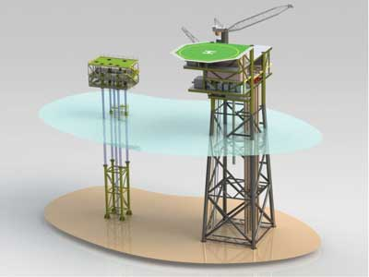
Slika 11. Platforma na čeličnom skeletu

Betonske ili čelične strukture zasnovane na principu gravitacije
Betonske ili čelične strukture zasnovane na principu gravitacije mogu se koristiti u vodama sličnih dubina kao platforme na čeličnom skeletu. Platforme na bazi gravitacije se oslanjaju na sopstvenu masu da ih drži pričvršćenim za morsko dno, čime se eliminiše potreba za ukopavanjem nosača u tvrdo morsko dno. Betonske strukture (koje su daleko najrasprostranjenije) se sastoje od velikih balastnih tankova koji okružuju šuplje betonske postamente. Oni se nakon izgradnje plutanjem dovlače do željene pozicije, bez barže i tu potapaju upuštanjem vode u balastne tankove.
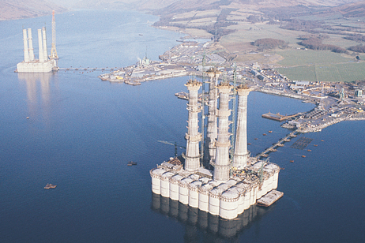
Slika 12. Betonska produkciona platforma

Plutajuća proizvodna postrojenja
Plutajuća postrojenja za proizvodnju, skladištenje i otpremu (Floating production, storage and offloading - FPSO) imaju kapacitet za prihvat mnogo raznovrsnijih izvora proizvodnje, uz dodatne mogućnosti skladištenja i otpreme sirove nafte. Moderniji brodovi mogu da pruže sve usluge koje su inače dostupne na integrisanim platformama, konkretno trofaznu separaciju, podizanje gasova, tretman i ubrizgavanje vode u ležište (radi podizanja pritiska u njemu i stimulacije proizvodnje).
FPSO u obliku broda moraja biti dizajniran na principu "vjetrokaza", što znači da moraju imati mogućnost da rotiraju u smjeru vjetra ili morske struje. Da bi se to postiglo, neophodni su kompleksni sistemi sidrenja, a konekcije sa glavama bušotina moraju biti dizajnirani tako da omoguće ta kretanja. Sistem sidrenja može biti sa jednom bovom, ili, kod modernijih brodova dizajniranih za okruženja sa nepovoljnim uslovima, preko unutrašnjeg ili spoljašnjeg tornja, slika 13.

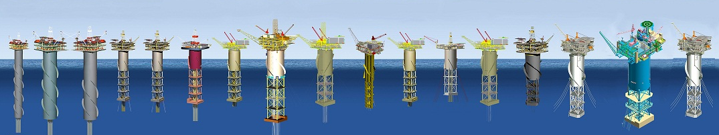
Slika 13. Plutajuce proizvodne platforme
Tipičan proizvodni kapacitet ovakvog postrojenja je oko 100.000 barela na dan, a skladišni kapaciteti su oko 800.000 barela. Međutim, ova postrojenja razvijena u skorije vrijeme u dubokim vodama uz zapadnu Afriku imaju više nego dvostruko veće kapacitete od navedenih.
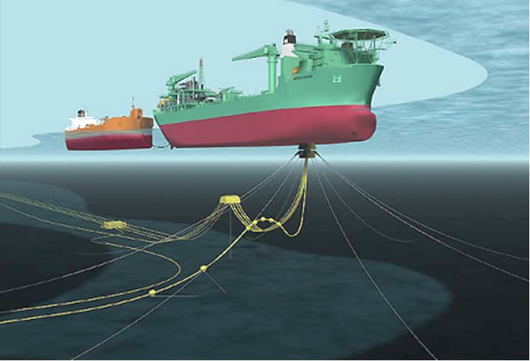
Slika 14. FPSO - prepumpavanje sirove nafte u tanker
SPAR platforme je prvi put upotrijebila kompanija Shell kao koncept, kao skladišni kapacitet za nalazišta brenta u Sjevernom moru. Tada nije imao proizvodna postrojenja, već je bio instaliran samo za skladištenje i prekrcaj na moru, slika 15. U skorije vrijeme, međutim, SPAR strukture uključuju postrojenja za bušenje, proizvodnju, skladištenje i prekrcaj na moru, kao integrisane opcije razvoja.
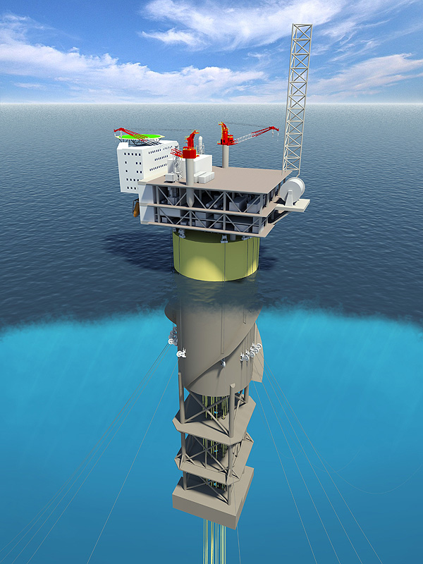
Slika 15. SPAR platforma

Podvodni proizvodni sistemi
Podvodni proizvodni sistemi su alternativna opcija razvoja za podmorsko naftno polje. Oni su često vrlo isplativo rješenje za eksploataciju manjih polja koja se nalaze blizu postojeće infrastrukture, kao što su proizvodne platforme ili cjevovodi. Ovi sistemi takođe mogu biti korišćeni u kombinaciji sa plutajućim proizvodnim sistemima. Uobičajen razvoj podvodnog sistema ili podvodnog satelita uključuje klaster posebnih podvodnih stožera postavljenih na morsko dno, povezanih cjevovodima sa centralnim postrojenjem, kroz koje se pumpa proizvedeni fluid. Podvodni proizvodni sistemi se kontrolišu iz centralnog postrojenja, pomoću kontrolnih kablova (tkz. "pupčanih vrpci") i podvodnih kontrolnih modula. Podvodni proizvodni sistemi funkcionišu bez posade, tako da stvaraju ogromne uštede u troškovima radne snage. Međutim, oni mogu izazvati vrlo velike operativne troškove za servisiranje i podvodne intervencije, jer se za te zadatke moraju angažovati vrlo skupi brodovi. Ti operativni troškovi će se smanjivati sa razvojem ovih sistema, tj. porastom njihove pouzdanosti, slika 16.
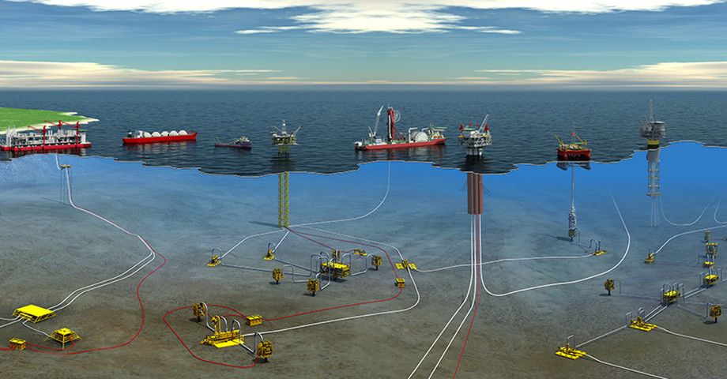
Slika 16. Tipičan razvoj podvodnog proizvodnog sistema, povezanog sa postrojenjima
Najosnovniji podvodni satelit je jednostruka glava izvorišta sa podvodnim klasterom, koje je povezano sa proizvodnim postrojenjem serijom cjevovoda i kontrolnih kablova. Kontrolni modul, obično postavljen na klasteru, omogućava da se sistemom daljinski upravlja sa proizvodne platforme, regulacijom ventila i prigušnica.

TEHNIČKA OGRANIČENJA PO BLOKOVIMA U JADRANU I ZAŠTITE ŽIVOTNE SREDINE

Tehnička ograničenja
Izbor postrojenje opreme za istraživanje zavisi od brojnih parametara, a konkretno:
- Cijena i dostupnost
- Tehnički uslovi: dubina mora na lokaciji, jačina vetra i visina talasa, geomehaničke karakteristike morskog dna, seizmičnost lokacije, pojava ekstrmenih vremenskih uslova i njihova verovatnoca;
- Mobilnost / mogućnost transporta;
- Dubina ciljane zone i očekivani pritisci u formacijama;
- Iskustvo posade za seizmiku, bušenje i produkciju (istorija bezbjednosti na radnom mjestu, zaštite zdravlja i životne sredine).
U zavisnosti od batimetrije postoji direktna veza sa odabirom postrojenja i opreme za bušenje
Slika 17. Batimetrija Jadrana
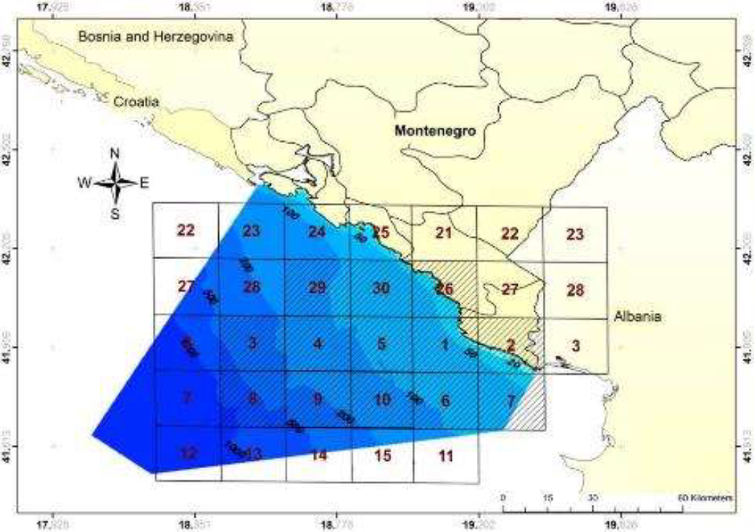
Slika 18. Pregled dubina po blokovima

Podjela blokova u zavisnosti od dubine i prateća oprema za bušenje

Dubina od 0 do 200 m
U ovu dubinu spadaju blokovi:
4119 – 1, 2, 6, 7, 11
4219 – 26
4218 – 23, 24, 25, 28 (dio bloka), 29, 30
4118 – 4, 5, 9 (sjevero-istočni dio bloka), 10, 15

- Seizmičko istraživanje: Seizmički brod
- Postrojenja za bušenje: Jack Up
- Postrojenje za proizvidnju: Platforme sa čeličnim ili betonskim skeletom
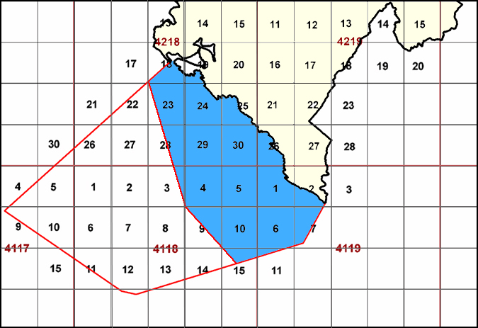
Slika 19. Pregled blokova do 200 metara dubine

Dubina od 200 do 1000 m
U ovu dubinu spadaju blokovi:
4218 – 22, 27, 28 (dio bloka)
4118 – 2 (sjevero-istočni dio bloka), 3, 8, 9 (jugo-zapadni dio bloka), 13 (sjevero-istočni dio bloka), 14
- Seizmičko istraživanje: Seizmički brod
- Postrojenja za bušenje: Plutajuća postrojenja ,,semi-submersible”
- Postrojenje za proizvidnju: Platforme SPAR ili proizvodni brod

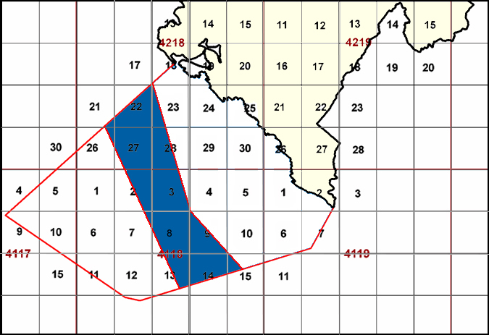
Slika 20. Pregled blokova od 200 do 1000 metara dubine

Dubina preko 1000 m
U ovu dubinu spadaju blokovi:
4218 – 26
4117 – 5, 10, 9 (sjevero-istočni dio bloka), 4 (jugo- istočni dio bloka)
4118 – 1, 6, 7, 12, 14 (sjevero-istočni dio bloka), 2, 13, (jugo-zapadni dio bloka)
- Seizmičko istraživanje: Seizmički brod
- Postrojenja za bušenje: Platforme SPAR sa bušaćim tornjem
- Postrojenje za proizvidnju: Platforme SPAR ili proizvodni brod
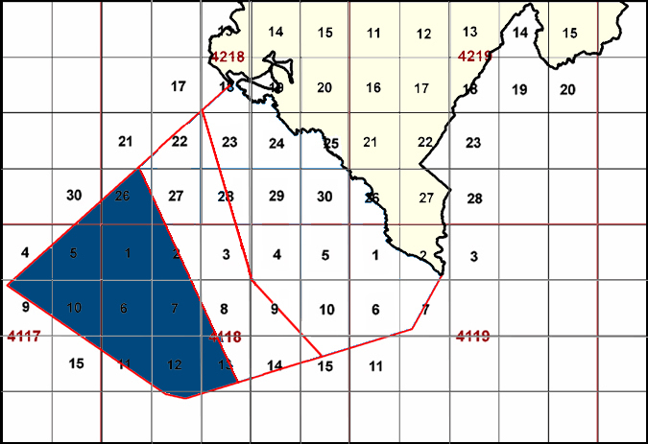
Slika 20. Pregled blokova preko 1000 metara dubine

Zaključak procjene uticaja na životnu sredinu
U Studiji strateške procjene uticaja na životnu sredinu će se vrsiti procjena uticaja aktivnosti istraživanja i proizvodnje nafte i gasa u crnogorskom podmorju na životnu sredinu, društvo i zdravlje. Pored navedenog, nakon potvrdjenih rezervi ugljovodonika, operater će pristupiti izradi plana razvoja polja, a uporedo sa tim obavezan je da pripremi i Studiju procjene uticaja na životnu sredinu u skladu sa konkretno predlozenim aktivnostima i lokacijama na kojima će se radovi izvoditi.

DINAMIKA PLANA RAZVOJA RASPISIVANJA TENDERA, ISTRAŽIVANJA I PRODUKCIJE UGLJOVODONIK
2010 | 23 Jul | Poziv za iskazivanje zainteresovanosti za dodjelu Ugovora o koncesiji
2010 | 24 Decembra | Saopštenje o dodjeli ugovora o koncesiji za proizvodnju ugljovodonika
2011 | 17 Decembar | Zvanično otvoren Data Room
2012 | 05 Jul | Vlade Crne Gore utvrdila Odluku o određivanju blokova
2012 | 04 Decembar | Javni poziv za nabavku usluga implementacije softverske platforme za bazu podataka o ugljovodonicima
2012 | 30 Novembar | Pravilnik o uslovima zaštite životne sredine tokom operacija sa ugljovodonicima
2013 | 27 Februar | Potpisan ugovor o kupovini software-a
2013 | 22 Jul | Raspisan tender za izradu SEA za podmorje Crne Gore
2013 | 25 Jul | Vlada Crne Gore usvojila Tendersku dokumentaciju za prvi tender u podmorju Crne Gore
2013 | 07 Avgust | Prvi tender – blokovi za koje su dostavljene ponude
2014 | 30 Januar | Vlada usvojila modele ugovora za istraživanje i proizvodnju ugljvodonika
2014 | 10 Februar | Usvojena podzakonska akta iz oblasti nafte i gasa
2014 | 19 Februar | Usvojen Predlog Zakona o porezu na ugljovodonike
2014 | 28 Maj | Zaključen prvi tender – 6 kompanija dostavilo ponude
2014 | 29 Maj | Prvi tender – blokovi za koje su dostavljene ponude
2014 | 22 Jul | Skupština usvojila Zakona o porezu na ugljovodonike

